什么是IOC?
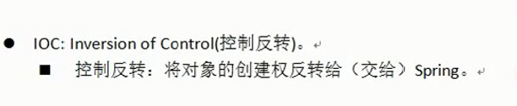

为什么要使用IOC？
举个例子：假如我们有一个用户保存的接口为UserDao.java,有一个该接口的实现类，
UserDaoJDBCImpl.java,现在我们在单元测试测试一下：
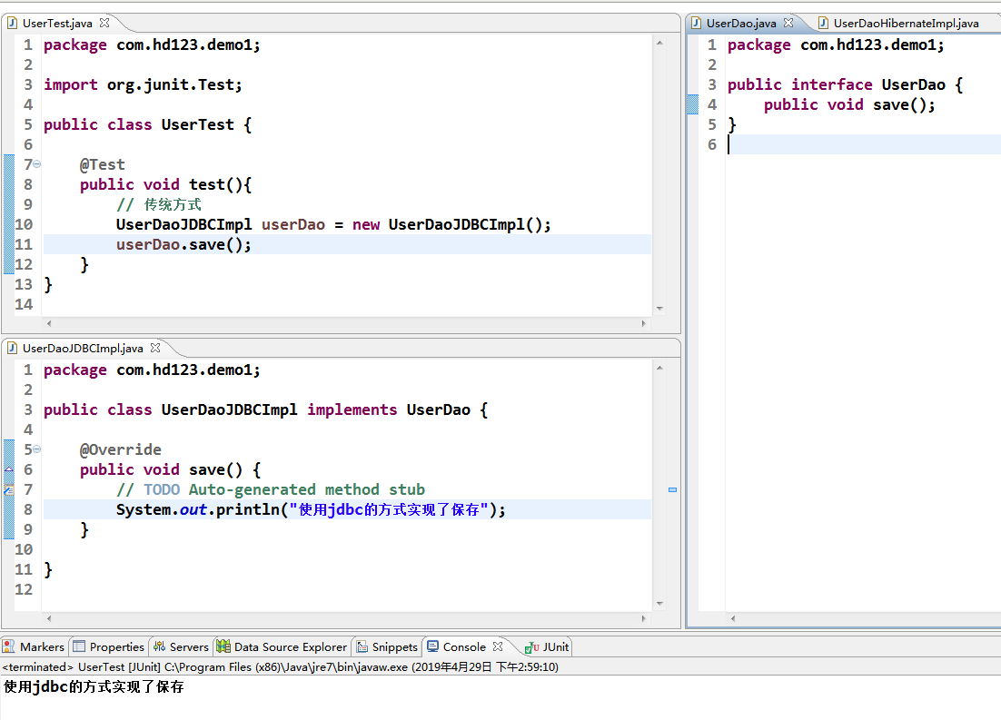
发现一切正常。但是现在我们要求，换一种实现方式，使用hibernate来实现。那么我们就需要重新建一个实现类，假如叫做UserDaoHibernateImpl.java,然后进行单元测试一下：
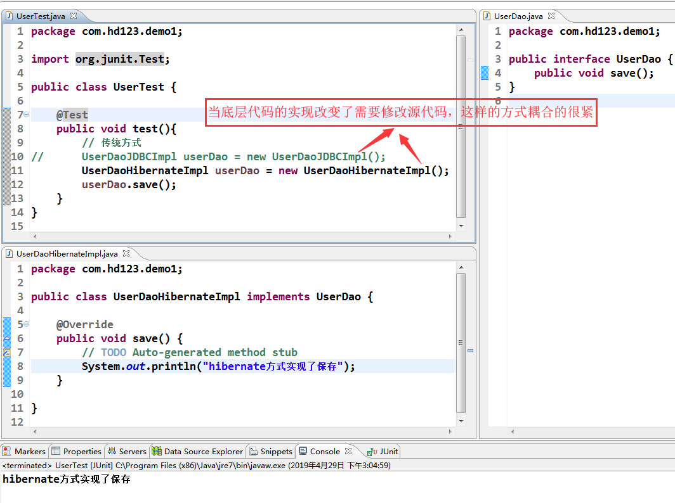
有没有一个更好的方式来解决这个问题呢？这就是spring的IOC要做的事情。
spring的IOC使用工厂+反射+配置文件的方式来实现的。

3、环境搭建

3.1、下载开发包并解压
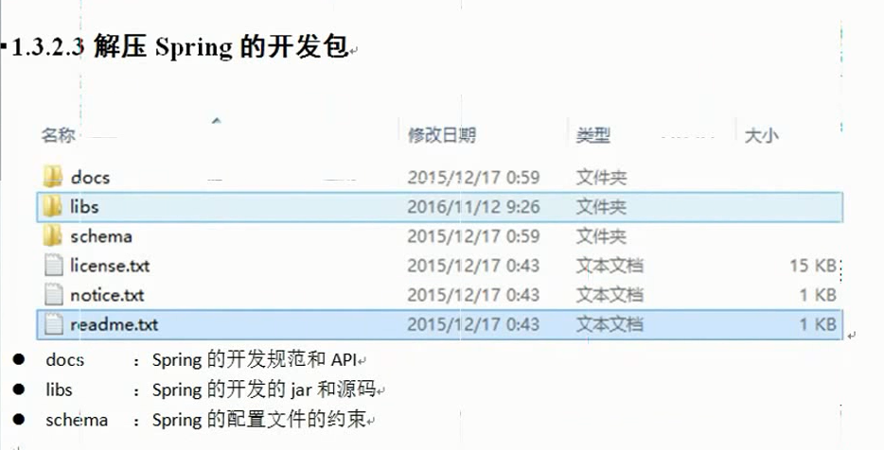

3.2、学习IOC需要核心的4个jar包以及两个日志相关jar包
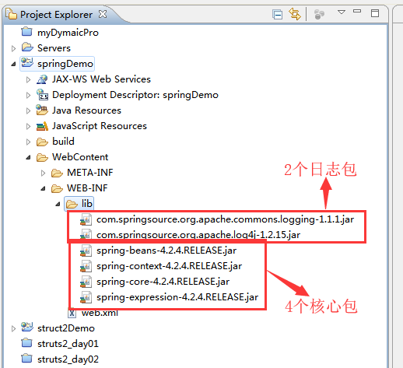

3.3、新建一个动态web工程

3.3.1、 引入jar包

3.3.2、在src目录下引入spring的配置文件applicationContext.xml，并进行配置，如下：
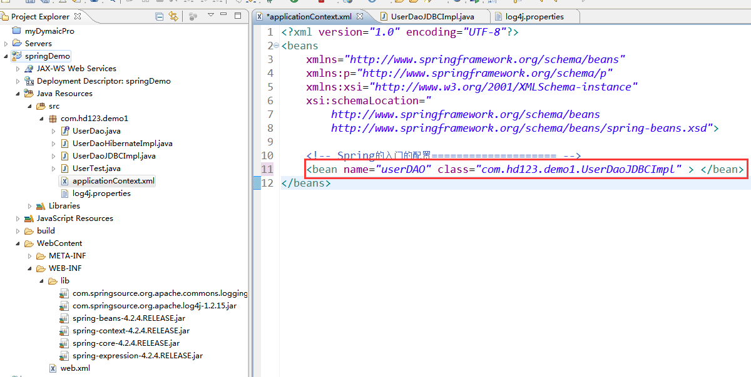
通常叫做applicationContext.xml，当然名字是可以修改的

3.3.3、在src目录下引入日志文件log4j.properties

3.3.4、单元测试编写并运行
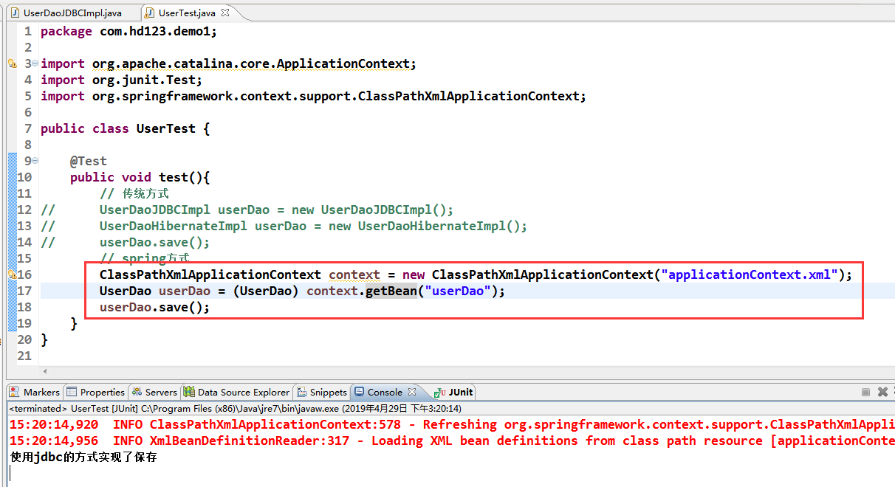

3.3.5、刚才使用的是jdbc的实现方式，现在切换hibernate的实现方式，只需要修改配置文件即可
